Помочь выявить Античная маятник Настенные часы - Звезда Давида на спине
Обсуждение вОбщие часы дискуссииначиналась с Долли, ноября 17, 2013.
- 

Доллизарегистрированный пользователь
17 ноября 2013 года,
5
0
0
#1 Долли, ноября 17, 2013
Я пытаюсь увидеть, если кто может помочь мне с информацией о моих настенных часов. Оно было дано мне после того, как кто-то прошел и я ничего не знаю об этом и я не был способен на поиск. Если кто имеет какие-либо общие или коллекционные информацию об этих часах, я очень ценю это. Спасибо! Фото ниже.
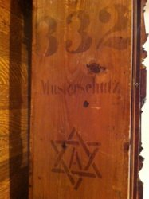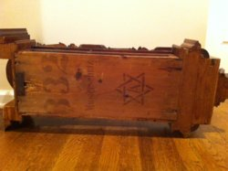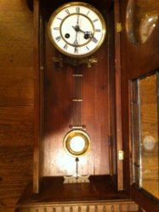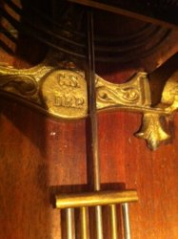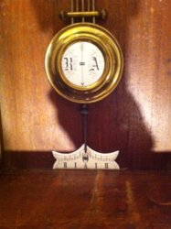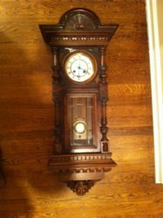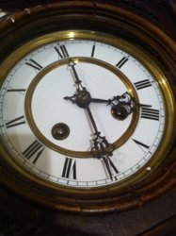

- 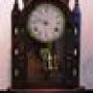

Стивен ТорнберриАдминистратора

Член NAWCC
15 января 2004,
18,102
27
48
Флаг Страны:
#2 Стивен Торнберри, Ноября 17, 2013
Это, кажется, товарный знак Адольфа Штерна (Зарегистрирован декабря. 23, 1892), но чтобы рассказать подробнее о часы, мы должны видеть движение. Стерн, возможно, в какой-то момент сделаны случаях с помощью движений, например, Карл Вернер и ВАК, хотя, видимо, он также может быть сделана его собственными движениями. Итак, взгляд на движение необходимо подтвердить, кто сделал что.

Доллизарегистрированный пользователь
17 ноября 2013 года,
5
0
0
#3 Долли, ноября 17, 2013
Что это самый безопасный способ получить доступ к движению, не повреждая хрупкие внутренние детали?

Стивен ТорнберриАдминистратора

Член NAWCC
15 января 2004,
18,102
27
48
Флаг Страны:
#4 Стивен Торнберри, Ноября 17, 2013
Последнее редактирование: ноября 17, 2013
Механизм установлен на кронштейне двумя винтами, которые вы можете увидеть под кронштейны. Эти открутить можно удалить циферблат и механизм. Циферблат должен быть удален предварительно убрав руки. Он также может быть прикреплен к постам на движение коническими штифтами. Удаление штифтов позволит для разделения циферблат от движения. Там могут быть опознавательные знаки на движение.
Забыл упомянуть, что Штерн был в Вене с конца 1880-х годов и по-прежнему активны, я думаю, около 1910 года.

Доллизарегистрированный пользователь
17 ноября 2013 года,
5
0
0
#5 Долли, ноября 17, 2013
Вот фото с обратной стороны движения.
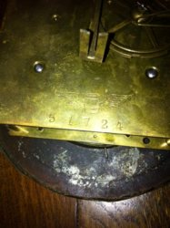

Прикрепленные Файлы:
  - 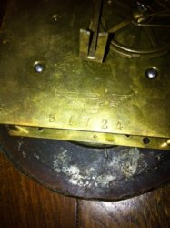

photo-8.JPG
Размер файла:
71 КБ
Вид:
55

Доллизарегистрированный пользователь
17 ноября 2013 года,
5
0
0
#6 Долли, ноября 18, 2013
Не уверен, если это говорит вам что-нибудь.

- 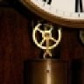

тарантзарегистрированный пользователь

Член NAWCC
Июл 6 2008,
1,082
6
38
Neurohorologist ;)
Вроцлав
Флаг Страны:
Флаг Региона:
#7 тарант, ноября 18, 2013
Христианин Stähle из Швеннинген использовать эту летающую бочку. Он был, вероятно, ритейлер, а не производитель часов. Полное балконам на движение и монтажный кронштейн с гонгом может быть полезным (С. Вернер ?).

- 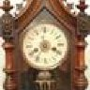

soaringjoyзарегистрированный пользователь

Спонсор- Донор
12 февраля 2009,
7,240
15
0
Германия, Северный Рейн-Вестфалия
Флаг Страны:
Флаг Региона:
#8 soaringjoy, ноября 18, 2013
Да, христианин Stähle был часовщиком действительно, но в основном используются движения, произведенного другими.
К. Ш. компании (обратите внимание на инициалы на помощи монтажного кронштейна) был в бизнесе до 1904 в последний
и показал движение, скорее всего сделал Карл Вернер.
Часы-это очень хороший пример того, что часто случалось в немецкие часы бизнес:
Так называемый часовой завод (Uhrenfabrik) было более или менее просто сборщик сторонними деталями и
в этом случае оптовик / розничный торговец А. Штерн добавил свои собственные оценки за распространение в Австрии, а также дизайн корпуса.
Ясно видеть, хотя три компании участвуют сейчас, мы еще не знаем, что на самом деле производство столярных и сделал
дело..., или Литейный чугун движения крепления табурет и т. д., и т. д.
Лет только после 1900 года были "позорными" для такого рода вещи, они были время перемен. Похожие события произошли
в конце 1920-х начале 1930-х годов.

Стивен ТорнберриАдминистратора

Член NAWCC
15 января 2004,
18,102
27
48
Флаг Страны:
#9 Стивен Торнберри, Ноября 18, 2013
сказал soaringjoy:↑
Да, христианин Stähle был часовщиком действительно, но в основном используются движения, произведенного другими.
К. Ш. компании (обратите внимание на инициалы на помощи монтажного кронштейна) был в бизнесе до 1904 в последний
и показал движение, скорее всего сделал Карл Вернер.
Часы-это очень хороший пример того, что часто случалось в немецкие часы бизнес:
Так называемый часовой завод (Uhrenfabrik) было более или менее просто сборщик сторонними деталями и
в этом случае оптовик / розничный торговец А. Штерн добавил свои собственные оценки за распространение в Австрии, а также дизайн корпуса.
Ясно видеть, хотя три компании участвуют сейчас, мы еще не знаем, что на самом деле производство столярных и сделал
дело..., или Литейный чугун движения крепления табурет и т. д., и т. д.
Лет только после 1900 года были "позорными" для такого рода вещи, они были время перемен. Похожие события произошли
в конце 1920-х начале 1930-х годов.
Нажмите, чтобы увеличить...
Интересно заглянуть в работы часы торговли в начале 20 века Германия/Австрия. Я подозреваю, что такого рода вещи и пошел дальше, в Америке гораздо больше, чем мы можем себе представить, что мы видим на доске объявлений.

Доллизарегистрированный пользователь
17 ноября 2013 года,
5
0
0
#10 Долли, ноября 18, 2013
Я постараюсь еще несколько фотографий более каких-либо опознавательных знаков я могу найти. Кто-нибудь знает, если эти вещи желанными среди коллекционеров? Как я уже говорил, я не знаю много о часах, кроме как сказать, но я знал, что этот часовой был уникален и нужен поройся. Спасибо ребята за вашу помощь - лучше, чем Google. Вас, ребята, знает свои вещи.

Стивен ТорнберриАдминистратора

Член NAWCC
15 января 2004,
18,102
27
48
Флаг Страны:
#11 Стивен Торнберри, Ноября 18, 2013
Может быть, это фактор, который следует учитывать. Мы знаем, что Stähle завод изготовил их собственными движениями и не был розничный торговец или оптовик. Однако Stähle завод сгорел полностью в 1891 году и был закрыт до 1893 года. Хотя Stähle вновь, в конце концов они пошли на банкротство в 1895 году. Возможно, мы должны предположить, что после пожара в 1893 году и до банкротства 1895 года, Stähle приобрели движений от других, чтобы не потерять клиентов.

тарантзарегистрированный пользователь

Член NAWCC
Июл 6 2008,
1,082
6
38
Neurohorologist ;)
Вроцлав
Флаг Страны:
Флаг Региона:
#12 тарант, ноября 18, 2013
В соответствии с "энциклопедическим словарем" дер Дойче "Uhrenindustrie" своей мануфактуры был активен до 1904.
Вот интересная "Венеры" с бельгийским вексель/гарантийный талон от 1894 года. ЗП 10770. Если они были проставлены в произвольном порядке, и этот законопроект-это оригинальные нашем названии часов намного моложе.
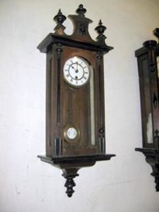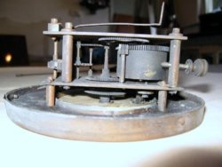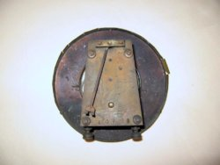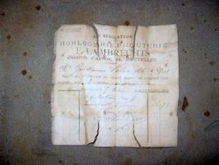

- 

AlbraЗарегистрированный Пользователь
17 октября 2006,
1,311
4
0
#13 Albra, Ноября 19, 2013
тарант сказал:↑
В соответствии с "энциклопедическим словарем" дер Дойче "Uhrenindustrie" своей мануфактуры был активен до 1904.
Вот интересная "Венеры" с бельгийским вексель/гарантийный талон от 1894 года. ЗП 10770. Если они были проставлены в произвольном порядке, и этот законопроект-это оригинальные нашем названии часов намного моложе.
Нажмите, чтобы увеличить...
Петр, очень интересный Stähle часы! Спасибо за обмен!
albra

Help Identifying Antique Pendulum Wall Clock - Star of David on Back
Discussion in 'General Clock Discussions' started by dolley, Nov 17, 2013.

Начало формы

dolleyRegistered User
Nov 17, 2013
5
0
0
#1 dolley, Nov 17, 2013
I am trying to see if anyone can help me with information regarding my wall clock. It was given to me after someone passed and I do not know anything about it nor was I able to by searching. If anyone has any general or collectable information about this clock I would really appreciate it. Thank you! Photos below.
Конец формы

Steven ThornberryUser Administrator

NAWCC Member
Jan 15, 2004
18,102
27
48
Country Flag:
#2 Steven Thornberry, Nov 17, 2013
It appears to be the trademark of Adolf Stern (registered Dec. 23, 1892), but to tell you more about the clock, we need to see the movement. Stern may have at some point made cases using the movements of, e.g., Carl Werner and HAC, though apparently he may also have made his own movements. So, a look at the movement is necessary to confirm who made what.

dolleyRegistered User
Nov 17, 2013
5
0
0
#3 dolley, Nov 17, 2013
What is the safest way to gain access to the movement without damaging any fragile internal parts?

Steven ThornberryUser Administrator

NAWCC Member
Jan 15, 2004
18,102
27
48
Country Flag:
#4 Steven Thornberry, Nov 17, 2013
Last edited: Nov 17, 2013
The movement is mounted to a bracket by two thumb screws, which you can see beneath the bracket arms. These will unscrew allowing removal of dial and movement. The dial should be removed by first removing the hands. It may well be attached to posts on the movement by tapered pins. Removing the pins will allow for separation of dial from movement. There may be identifying markings on the movement.
Forgot to mention that Stern was in Vienna from the late 1880's and still active, I think, around 1910.

dolleyRegistered User
Nov 17, 2013
5
0
0
#5 dolley, Nov 17, 2013
Here is a photo from the back of the movement.

Attached Files:

photo-8.JPG
File size:
71 KB
Views:
55

dolleyRegistered User
Nov 17, 2013
5
0
0
#6 dolley, Nov 18, 2013
Not sure if that tells you anything.

tarantRegistered User

NAWCC Member
Jul 6, 2008
1,082
6
38
Neurohorologist ;)
Wroclaw
Country Flag:
Region Flag:
#7 tarant, Nov 18, 2013
Christian Stähle from Schwenningen used this flying barrel. He was probably the retailer, not the producer of the clocks. The complete wiev on the movement and mounting bracket with the gong may be helpful (C. Werner ?).

soaringjoyRegistered User

SponsorDonor
Feb 12, 2009
7,240
15
0
Germany, North Rhine-Westphalia
Country Flag:
Region Flag:
#8 soaringjoy, Nov 18, 2013
Yes, Christian Stähle was a clockmaker indeed, but mostly used movements produced by others.
The C.S. company (note the initials on the mouting bracket) was in business until about 1904 at the latest
and the shown movement is most probably made by Carl Werner.
The clock is a very nice example of what often happened in the German clock business:
A so called clock factory (Uhrenfabrik) was more or less merely an assembler of third party parts and
in this case, the wholesaler / retailer A. Stern added his own marks for distribution in Austria, as well as the case design.
Clear to see, although three companies are involved by now, we still do not know, which carpentry actually made the
case..., or which foundry cast the movement mounting stool, etc., etc.
The years just after 1900 were "infamous" for that kind of thing, they were times of changes. Similar events happened again
during the late 1920s, early 1930s.

Steven ThornberryUser Administrator

NAWCC Member
Jan 15, 2004
18,102
27
48
Country Flag:
#9 Steven Thornberry, Nov 18, 2013
soaringjoy said: ↑
Yes, Christian Stähle was a clockmaker indeed, but mostly used movements produced by others.
The C.S. company (note the initials on the mouting bracket) was in business until about 1904 at the latest
and the shown movement is most probably made by Carl Werner.
The clock is a very nice example of what often happened in the German clock business:
A so called clock factory (Uhrenfabrik) was more or less merely an assembler of third party parts and
in this case, the wholesaler / retailer A. Stern added his own marks for distribution in Austria, as well as the case design.
Clear to see, although three companies are involved by now, we still do not know, which carpentry actually made the
case..., or which foundry cast the movement mounting stool, etc., etc.
The years just after 1900 were "infamous" for that kind of thing, they were times of changes. Similar events happened again
during the late 1920s, early 1930s.
Click to expand...
Interesting glimpse into the workings of the clock trade in early 20th century Germany/Austria. I suspect this kind of thing also went on in America much more than we can imagine from what we see on the Message Board.

dolleyRegistered User
Nov 17, 2013
5
0
0
#10 dolley, Nov 18, 2013
I will see about getting some more photos of any more markings I can find. Does anyone know if these things are desirable among collectors? Like I mentioned, I don't know much about clocks except how to tell time but I knew this clock was unique and needed some looking into. Thank you guys for all your help - way better than Google. You guys knows your stuff.

Steven ThornberryUser Administrator

NAWCC Member
Jan 15, 2004
18,102
27
48
Country Flag:
#11 Steven Thornberry, Nov 18, 2013
Maybe this is a consideration to take into account. We know that the Stähle factory made their own movements and was not a retailer or wholesaler. However, the Stähle factory burned down completely in 1891 and was closed until 1893. Although Stähle reopened, they eventually went into bankruptcy in 1895. Perhaps we should assume that after the fire in 1893 and before the bankruptcy of 1895, Stähle purchased movements from others in order not to lose customers.

tarantRegistered User

NAWCC Member
Jul 6, 2008
1,082
6
38
Neurohorologist ;)
Wroclaw
Country Flag:
Region Flag:
#12 tarant, Nov 18, 2013
According to the "Lexikon der Deutsche Uhrenindustrie" his manufactory was active untill 1904.
Here's an interesting "regulateur" with the Belgian bill/warranty card from the year 1894. SN is 10770. If they were stamped in any order and this bill is original our title clock is much younger.

AlbraRegistered User
Oct 17, 2006
1,311
4
0
#13 Albra, Nov 19, 2013
tarant said: ↑
According to the "Lexikon der Deutsche Uhrenindustrie" his manufactory was active untill 1904.
Here's an interesting "regulateur" with the Belgian bill/warranty card from the year 1894. SN is 10770. If they were stamped in any order and this bill is original our title clock is much younger.
Click to expand...
Piotr, a very interesting Stähle clock! Thank´s for sharing!
albra

